龙 胜 各 族 自 治 县
民 政 局 文 件
龙民通字〔2025〕5号

龙胜各族自治县民政局关于进一步规范
特困人员“身后事”办理的通知

各乡、镇便民服务中心：
为进一步规范和完善我县特困人员遗体的处理工作流程，根据《广西壮族自治区殡葬管理条例》、《国家卫生计生委公安部民政部关于进一步规范人口死亡医学证明和信息登记管理工作的通知》（国卫规划发〔2013〕57号）、《民政部 公安部 外交部 铁道部 交通部 卫生部 海关总署 民用航空局关于尸体运输管理的若干规定》（民事发〔1993〕2号）等文件规定，县民政局结合我县工作实际，梳理了特困人员“身后事”民政部门办事基本流程，现将有关特困人员“身后事”办理有关事宜提醒如下：
- 人口死亡医学证明的签发
《死亡证》是进行户籍注销、殡葬等人口管理的凭证，由卫生计生、公安、民政部门共同管理。家中、养老服务机构、其他场所正常死亡者：由本辖区社区卫生服务机构或乡镇（街道）卫生院负责调查的执业（助理）医师根据死亡申报材料、调查询问结果并进行死因推断之后，填写《死亡调查记录》及《死亡证》。未经救治的非正常死亡证明由公安司法部门按照现行规定及程序办理。
- 尸体运输承办单位
尸体的运送，除特殊情况外，必须由殡仪馆承办，任何单位和个人不得擅自承办。
- 异地死亡尸体运输
异地公民在火葬区死亡的应当就地火化，在火葬区内，除国家规定允许土葬的以外，严禁将公民的遗体土葬，禁止将公民遗体运出火葬区。属国家规定允许土葬或者因特殊原因确需将遗体运回户籍所在地或者居住地的，须经死亡地县级民政部门批准。
四、其它注意事项
乡镇委托代理人办理特困人员丧葬事宜时，应与委托代理人签订委托协议，并提前告知委托代理人办事流程及有关政策法规。

附件：1. 龙胜各族自治县特困人员“身后事”民政部门办事
基本流程
- xxx丧葬事宜委托代理协议书（示例）

龙胜各族自治县民政局
2025年8月1日
（此件公开发布）

附件1
龙胜各族自治县特困人员“身后事”民政部门
办事基本流程
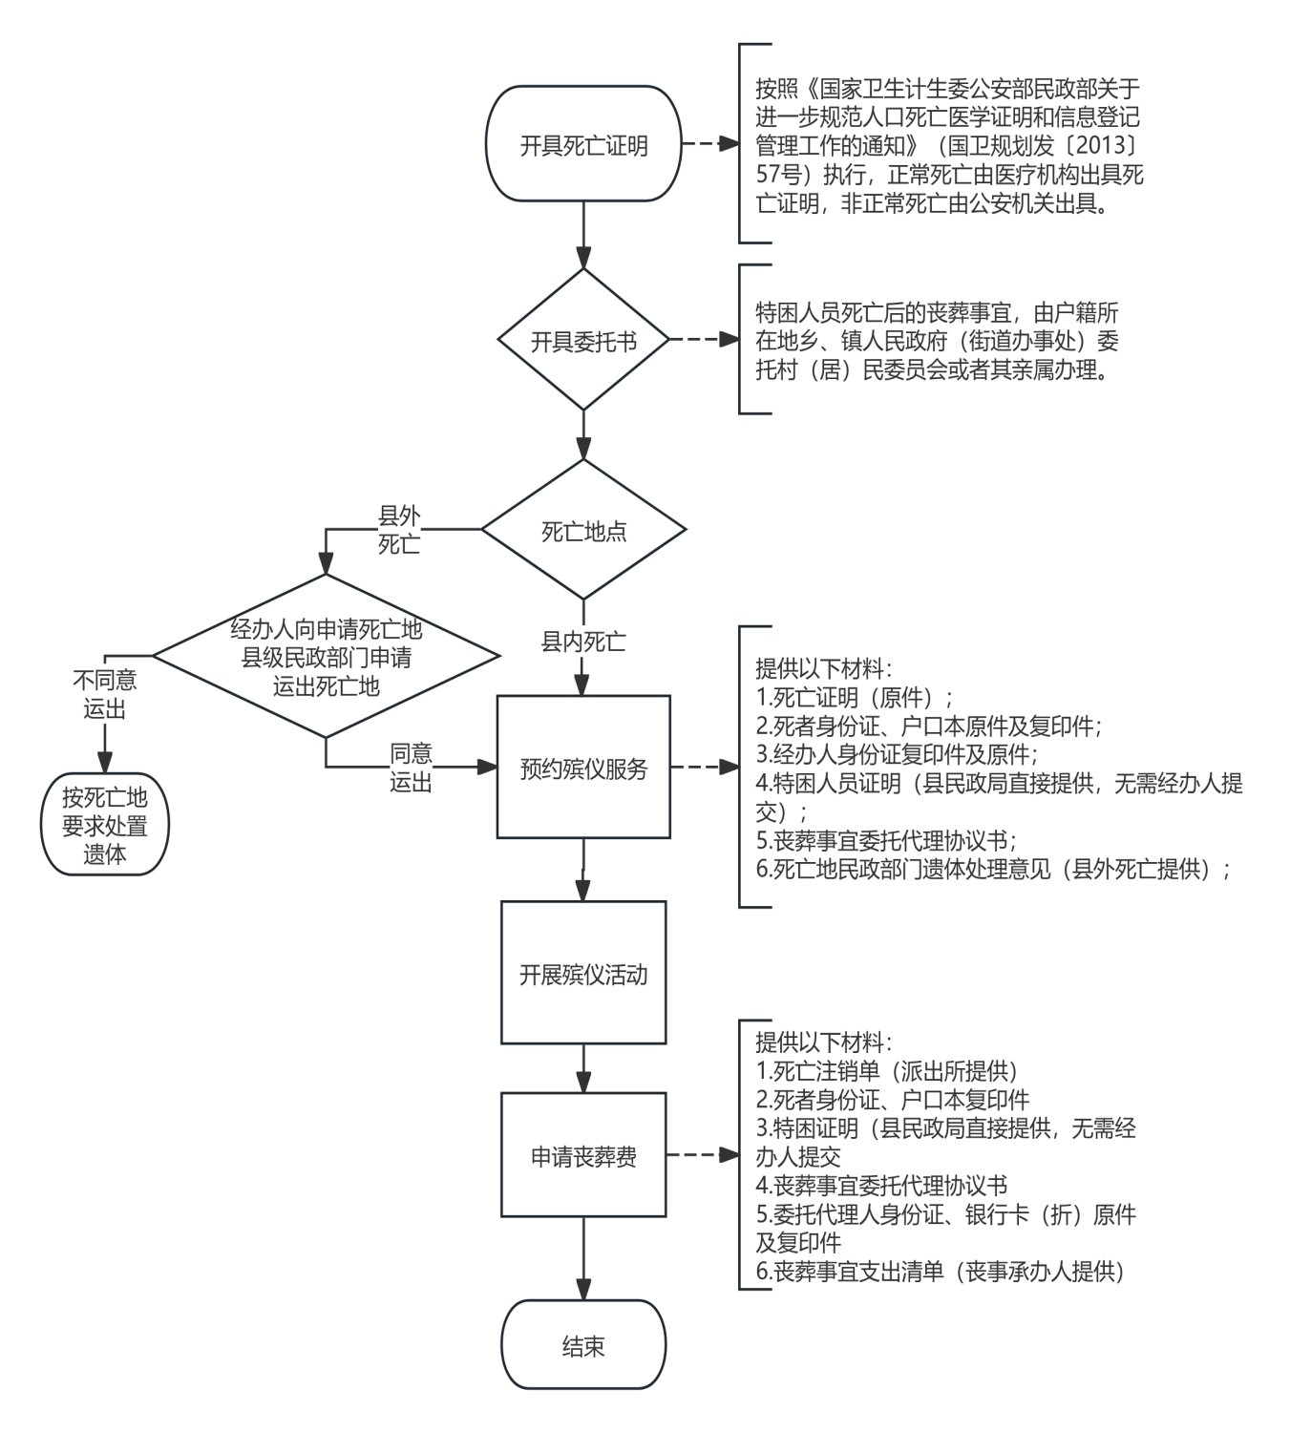

附件2
xxx丧葬事宜委托代理协议书

（此示例可结合实际调整，红字打印时删除）
委托方： xxx乡镇人民政府 委托代理人： xxxxx
xxx 身份证号码： 系我乡/镇xx村xx组（填到户籍地址）分散供养的特困人员，xxx年xxx月xxx日， xxx 因 （填死因）于 （填详细死亡地点）死亡。经研究，对 xxx遗体处理意见如下：
□土葬 土葬地点： （具体到村）
□火葬 □保留骨灰 □不保留骨灰
选择遗体处理意见，如火化或土葬（若遗体出现腐败、口眼突出等情况，或死者生前患有烈性传染病则 需立即火化），若火化则需填写保留骨灰或不保留骨灰，若土葬则写明遗体土葬地点（具体到村）。
现全权委托 身份证号码： 作为委托代理人处理xxx 丧葬事宜，该委托代理人系 xxx 侄子/兄弟/户籍所在地村支书等（填与死者关系）。委托代理人在委托人的权利范围内依法行使权利，遗体接运、火化、运输、安葬等事宜，按照《广西壮族自治区殡葬管理条例》执行，若委托代理人违反规定出现侮辱遗体、未经批准将遗体运出火化区、使用殡仪馆外车辆非法运输遗体等行为，则承担相应的法律责任。

本授权委托书自双方签字之日起生效。此委托书壹式 份，交民政部门申请丧葬费1份、县殡仪服务站1份、火化馆1份（视遗体处理实际需求保留），委托人及委托代理人各1份。

委托方（盖章）：  统一社会信用代码：  代表人（签字）：  联系电话： | 委托代理人（签字按手印）：  身份证号码：  联系电话：

签订时间： 签订地点：

龙胜各族自治县民政局办公室 2025年8月1日印发

